FAHRETTİN YAVUZ
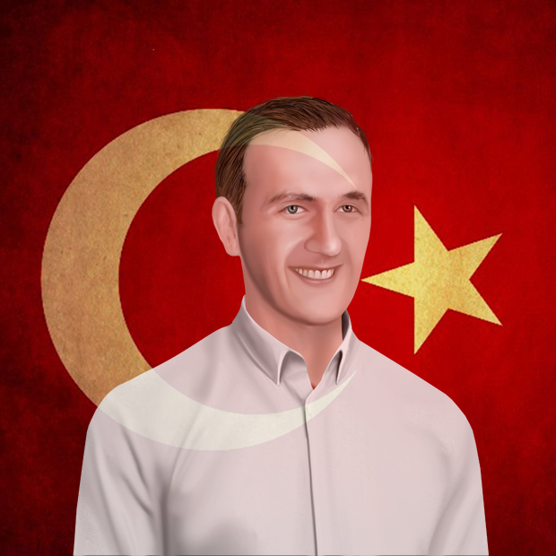
Sosyal medyada yayınladığı son videosunda "İstanbul uyuma, memleketi sahip çık" sloganlarıyla halkı sokağa çağırdı. İstanbul'da hain darbecilerin açtığı ateş sonucu şehit düştü. 36 yaşındaki Fahrettin Yavuz, İstanbul'da camcılık yapıyordu. 6 yıl önce gittiği Afrika'ya gitmiş, Moritanyalı eşiyle evlenmişti. 15 Temmuz gecesi hain darbecilerin işgal ettiği TRT Harbiye stüdyolarının önüne gitti. Tam o sırada darbecilerin silahından çıkan kurşunun başına isabet etmesi sonucu şehit düştü. Trabzonlu Fahrettin Yavuz arkasında Moritanyalı bir eş ve 2 çocuk bıraktı. Şehit Fahrettin Yavuz, Eyüp'teki aile mezarlığında ebediyete uğurlandı.

İLHAN VARANK
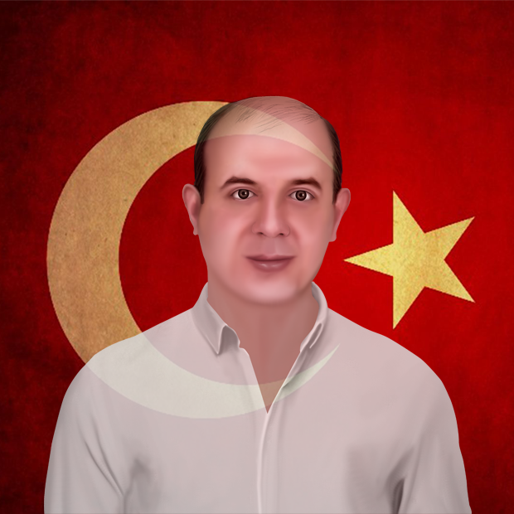
45 yaşındaki Prof. Dr. İlhan Varank, Milli Eğitim Bakanlığı Bursu kazanarak ABD Ohio State Üniversitesinde bilgisayarlı öğretim teknolojileri alanında master yaptı, daha sonra aynı alanda doktorasını tamamladı. Yıldız Teknik Üniversitesi’nde Bilgisayar ve Öğretim Teknolojileri Eğitimi bölüm başkanlığı görevini yürütüyordu. Evli ve iki çocuğu vardı. Cumhurbaşkanı Başdanışmanı Mustafa Varank’ın da ağabeyi olan İlhan Varank, darbe girişimini duyar duymaz sokağa çıktı, direnen vatandaşlarla birlikte darbecilere karşı mücadele etti. Saraçhane’deki İstanbul Büyükşehir binası önünde darbecilerin açtığı ateş sonucu şehit düştü. Şehit İlhan Varank, Fatih Camii’ndeki cenaze töreninin ardından son yolculuğuna uğurlandı.

İHSAN YILDIZ
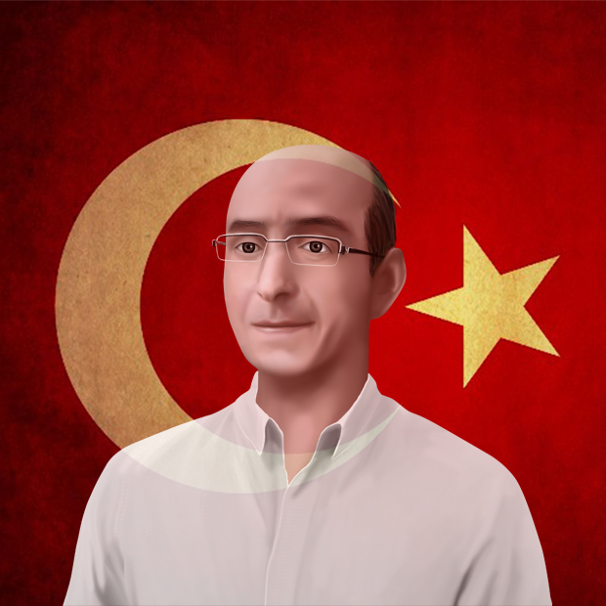
41 yaşındaki İhsan Yıldız, İstanbul'da serbest meslek erbabıydı, kaynakçılık yapıyordu. Aslen Trabzon'un Of İlçesi'ndendi. 15 Temmuz gecesi darbe girişimini duyar duymaz sokağa çıktı, direnişe katıldı. İhsan Yıldız, tank ve zırhlı askeri araçlarla kapatılan Boğaziçi Köprüsü'ne gitti. Hain darbecilerin açtığı ateş sonucu şehadet şerbetini içti. Şehit İhsan Yıldız’ın cenazesi Eyüp mezarlığına tekbirler eşliğinde defnedildi.

KÖKSAL KARMİL
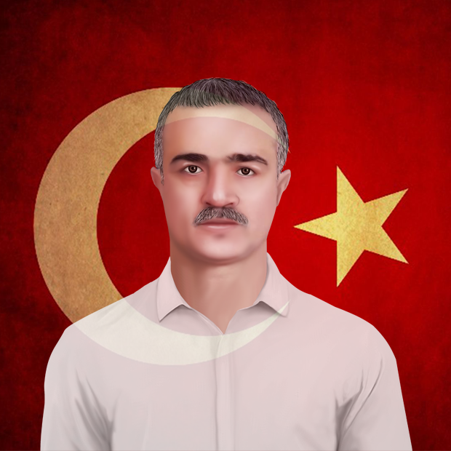
Trabzonlu Köksal Karmil, 50 yaşındaydı. İstanbul'daki 1. Ordu Komutanlığı’nda memurluk görevini sürdürüyordu. Köksal Karmil, 15 Temmuz gecesi evinde istirahat ediyordu. Televizyon kanallarında Boğaziçi Köprüsü'nün hainler tarafından kapatıldığını ve halkın hedef alındığını öğrenince oraya koştu. Yaralıları taşımak için seferber olan Karmil, Boğaziçi Köprüsü'nde hainlerin silahından çıkan kurşunla şehit oldu. 5 çocuk babası Karmil'in eşi, "Bana, 'Bu makamı kaçıramam vatanım için gitmem gerekiyor' dedi ve gitti" diye konuştu. Köksal Karmil, ikindi namazını müteakip Ümraniye Meyveli Bahçe Camii’nden son yolculuğuna uğurlandı.

MERİÇ ALEMDAR
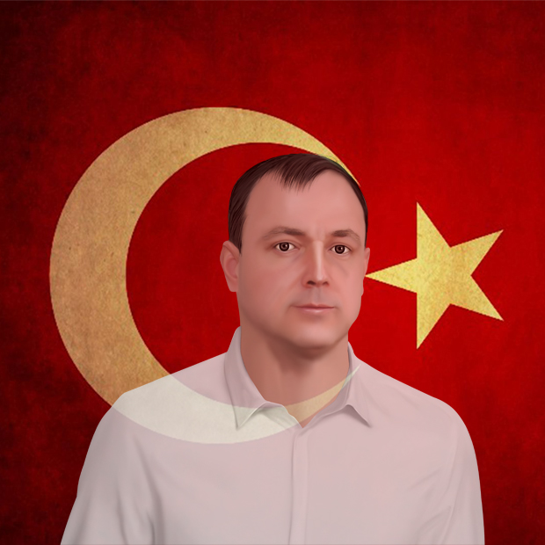
1972 doğumlu Meriç Alemdar 2. sınıf emniyet müdürüydü. 2014 yılında Gaziantep Mürşitpınar Sınır Kapısı’nda görevliyken Kobani’den atılan hava mermisiyle başından yaralanan Alemdar, tedavisinin ardından görevine döndü. 15 Temmuz darbe girişimi sırasında Gölbaşı Özel Harekat Daire Başkanlığı görevini yürütüyordu. Darbeci hainlerin ele geçirdiği savaş uçaklarından atılan bombalar neticesinde 52 meslektaşıyla birlikte Gölbaşı Özel Harekat Daire Başkanlığı’nda şehit oldu. Cenazesinde oğlu Yusuf Tuna ve kızı Pelin asker selamı durdu. Şehidin babası emekli öğretmen Ali Alemdar ise, oğlunun acısına dayanamadı. Birkaç gün sonra kalp krizi geçiren baba Ali Alemdar kurtarılamadı.

SEDAT KAPLAN
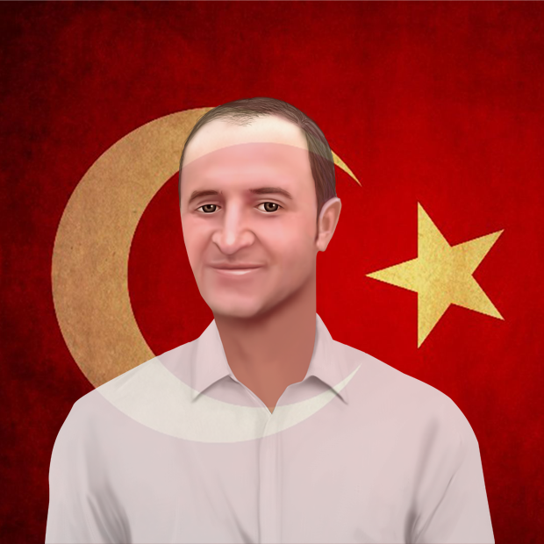
Kanser tedavisi için geldi şehit düştü. 31 yaşındaki Sedat Kaplan aslında Trabzon'da yaşıyordu. 15 Temmuz’dan birkaç gün önce Trabzon’dan Ankara’ya kanser tedavisi için gelmişti. Sedat Kaplan darbe teşebbüsü sırasında AK Parti Ankara İl binası önünde darbeciler tarafından açılan ateş sonucu şehit oldu. Şehidin adının Trabzon'un Yomra ilçesindeki bir caddeye verilmesi kararı alındı. Baba Kaplan, oğlunun o gece otelinden adeta kaçarak AK Parti İl Başkanlığı önüne gittiğini öğrendiklerini belirterek “Kaldığı oteldeki güvenlik çıkarmamış. O otelden kaçmış gitmiş” dedi. Kaplan, Trabzon'un Yomra ilçesinde son yolculuğuna uğurlandı.

SAMET USLU
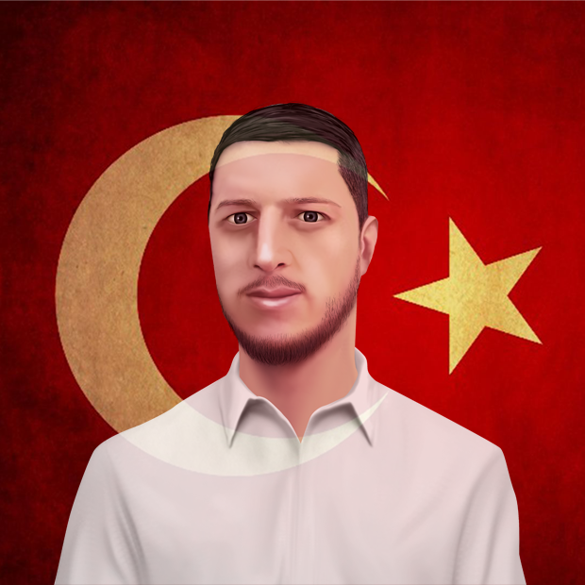
Askerde şehit olmak istiyordu, 15 Temmuz gecesi nasip oldu. 26 yaşındaki Samet Uslu, Karadeniz Teknik Üniversitesi Beşikdüzü Meslek Yüksek Okulu Muhasebe ve Vergi Bölümünden mezun olmuş, jandarma komando olarak yaptığı askerliğinden Şubat 2015’te terhis olmuştu. İstanbul Çengelköy’de işe giren Samet Uslu, 15 Temmuz gecesi darbe girişimini duyar duymaz arkadaşlarıyla birlikte direnişe katıldı. Şehidin babası, “Oğlum gitme, geri çekil, diyemedim” diyor. Samet Uslu, Boğaziçi Köprüsü’nde darbecilerin hain saldırısı sonucu şehit düştü. Şehit Samet Uslu, memleketi Trabzon’un Akçaabat ilçesinde son yolculuğuna uğurlandı.

SALİH ALIŞKAN
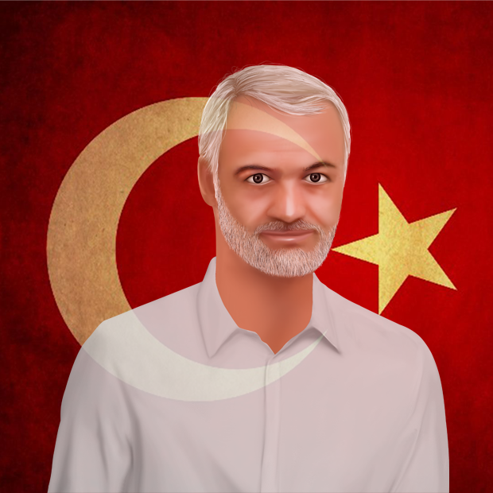
48 yaşındaki Salih Alışkan evli, 3 çocuk babasıydı. Trabzon Şalpazarı Şalpazarı’nın Doğancı mahallesi nüfusuna kayıtlı Salih Alışkan, Semerkand Vakfı’nda görev yapıyordu. 15 Temmuz gecesi darbeci hainler Boğaziçi Köprüsü’nü kapattığında arkadaşıyla birlikte hemen köprüye gitti. Darbeci hainlerin açtığı ilk ateşte sağ göğsünün altından yaralandı, hastaneye kaldırıldı ama şehit oldu. Üsküdar Küplüce’de ikamet eden Şehit Salih Alışkan’ı, Kirazlıtepe Merkez Camii’ndeki cenaze namazı sonrası on binler uğurladı.

YILMAZ ERCAN
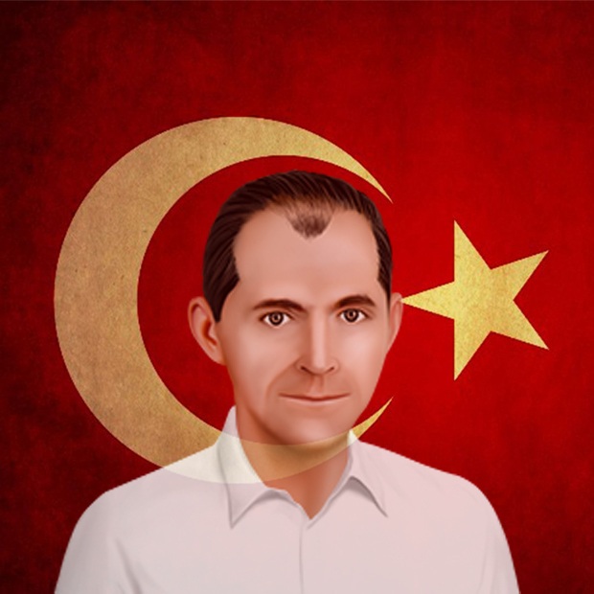
39 yaşındaki Yılmaz Ercan, İstanbul Üsküdar'da ikamet ediyordu. 15 Temmuz gecesi Cumhurbaşkanı Erdoğan'ın çağrısı sonrası motorsikletine atladı, hemen darbecilerin işgali altındaki Boğaziçi Köprüsü'ne gitti. Cuntacıların açtığı ateş sonucu şehadet şerbetini içti. Yılmaz Ercan'ın şehadet anı mobese kameralarına yansıdı. Yılmaz Ercan'ın eşi, "Eşim, gün ağardığında hala kafasını oynatıyordu. Yaralı haldeyken askerler köprüden alınmasına izin vermemişler. Darbecilerin yaptığını Çanakkale'de İngilizler yapmadı." dedi. Yılmaz Ercan, Fatih Cami'nde düzenlenen törenin ardından Edirnekapı Mezarlığı'nda son yolculuğuna uğurlandı.

